网箱通气增氧系统
有害的藻华、低溶解氧事件和寄生虫感染会对网箱养殖造成严重破坏。在过去的3年里，Pentair公司开发了两种解决方案，为商业水产养殖提供了一种减轻这些事件的影响的方法，同时应对网箱作业所面临的不断变化的环境条件。

网箱通气（SPA，SeaPenAeration）和网箱增氧（SPO，SeaPenOxygenation）系统的主要目标是平衡每个位置点的空气或氧气流量，使其均匀地分布在整个网箱中。 一种独特的基于吊舱的方法可根据每个站点的具体需求提供定制方案。 每个吊舱可以放置在网箱中的特定深度，以补偿环境条件。 一旦达到平衡，就可以进行现场特定的流量调整。 均匀分布通过促进增加水的流动和氧的溶解来进行。 空气或氧气均匀的流动分布到每个这些注入位置点是通过背压补偿流量计来完成的。
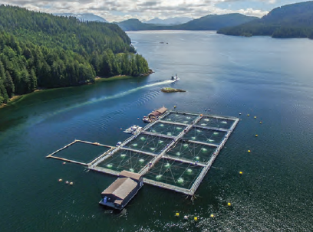
SPA系统，每个网箱有四个通风点
维持和控制氧饱和度可支持健康的鱼类种群和增加产量潜力。通过使用监测和控制设备跟踪关键水质参数来管理投药，这包括提供基于云计算的远程监测和数据趋势分析服务。

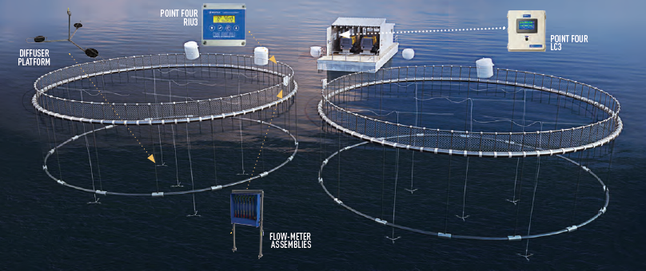
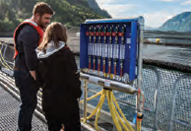
具有精确流量计和独立阀的平衡歧管允许对每个平台进行准确、可靠的调整

网箱通气（SPA，SeaPenAeration）系统
Pentair水产生态SPA网箱通气系统是一种完全平衡的空气流动系统，它在水产养殖生产现场将压缩空气均匀地分布在所有网箱上，以促进更大的水上升和流动。有许多不同种类的藻类/浮游生物对鱼类构成不同的威胁，通过将低密度藻类/浮游生物的水从下面移动来减缓浮游生物的繁殖，以帮助将围栏内鱼类居住的水中的藻类/浮游生物密度稀释到一个较低的水平。因此，不同的气流可以接入流量计，以控制空气在每个网箱的扩散器平台内的输送。 这种空气控制允许现场操作人员根据每个网箱的不同浮游生物条件用不同的方法减少有害浮游生物物种。
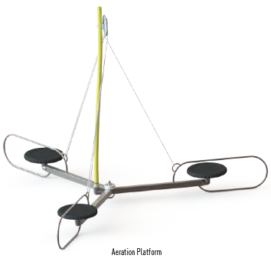
通气平台
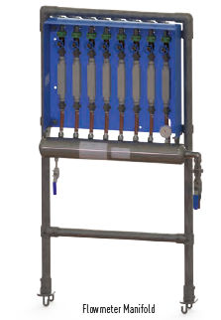
多支管流量计
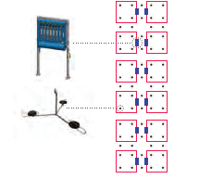
典型方形网箱，每个网箱包括四个扩散器，一个多支管流量计（额外的扩散器部署在人行道下）

SPA系统性能及优势：
降低由藻类/浮游生物造成的死亡率；
稀释网箱中藻类/浮游生物的密度；
在整个网箱产生水运动和上升流；
客户已经报告从使用SPA系统后，单位去除有害浮游生物有>50%的改进；
与陈旧的软管和基于网格的通气系统相比，独特的基于吊舱的通气系统简化了安装、维护和服务；
平台采用耐腐蚀的316L不锈钢制造；
配有9”或12”橡胶膜盘扩散器；
轻量化平台便于安装，定位和维护;
设计不会堵塞或撕裂网；
多支管流量计设计允许不同流量的空气输出，以达到最大性能。

网箱增氧（SPO，SeaPenOxygenation）系统
Pentair SPO增氧系统是一个灵活而强大的溶解氧管理平台，独特的基于吊舱的方法允许压缩氧气的流动被控制和平衡在每个网箱。每个吊舱可放置在网箱特定的深度，以补偿环境条件和优化溶解。该系统可在任何一个地点适应任意数量的网箱，对流量计面板或扩散器组件没有限制。

SPO增氧系统的主要功能是增加水中溶解氧含量，增加溶解氧的附带好处是缩短收获周期，提高饲料转化率。心灵的平静，SPO系统可自动处理紧急的缺氧情况。无论其他平台的移动如何，每个平台仍然将收到相同的氧气流。

应用：
寄生虫治疗；
减少收货周期；
溶解氧含量低时连续喂食；
进食前加氧，刺激鱼类进食（提高饲料转化率）。

系统性能及优点：
微气泡氧云的氧溶解效率高达80%；
完整的氧气发生器/多支管；
轻型镀锌框架易于部署和拆卸；
发电机组和氧气发生器监测系统通过固定探针提供全氧控制；
无挤压设计不会堵塞或撕裂网。

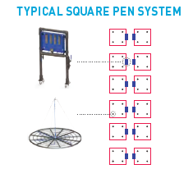
典型方形网箱，每个网箱包括四个扩散器，一个多支管流量计，三个供氧模块和六个氧气发生器

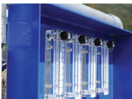
多支管流量计

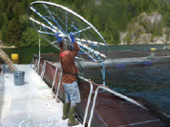
布放增氧平台

